台江任我行 三年 班 號 姓名
任務一：請利用GOOGLE蒐集跟台江有關的介紹，並盡量與自己的家或學校做連結介紹 。
- 台江文化簡介

任務二：如果有一天你要當地陪，帶朋友遊台江，你可以考慮去哪些景點？請說明至少五點景點，請挑其中一個景點，你要怎麼跟朋友介紹該點的特色或文物？請輔以文字和照片說明。
- 可考慮去哪些景點？
七股區濱海陸域，四草大橋、鹿耳門、原安順鹽田周遭、七股潟湖以
- 我選擇哪一景點介紹： 四草大橋

- 該景點的特色或文物說明：橋上風景很美 底下是鹽水溪和嘉南大圳，騎車經過會讓人想停下來欣賞一下

- 圖片 ：□手機拍攝；□網路截圖，出處
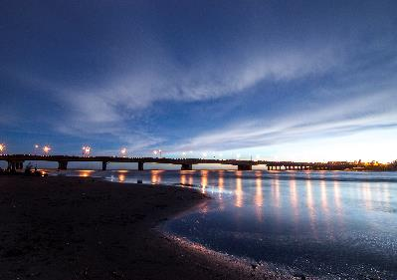

- 如果我要帶三個朋友一起進行台江一日遊的行程規劃，我會安排什麼樣的行程？考量主因為何？使用什麼交通工具？行程中美食或小吃介紹。預計花費多少錢？
（1）行程安排：

（2）考量主因： 費用

（3）交通工具： □腳踏車；□公車；□計程車；□家人開車；□步行；□其他
（4）行程中美食或小吃介紹： 臭豆腐

（5）估計費用： 300

- 我的省思：（從這活動我學到什麼？）
要會認路

